Методическая разработка

«Детство, опаленное войной»
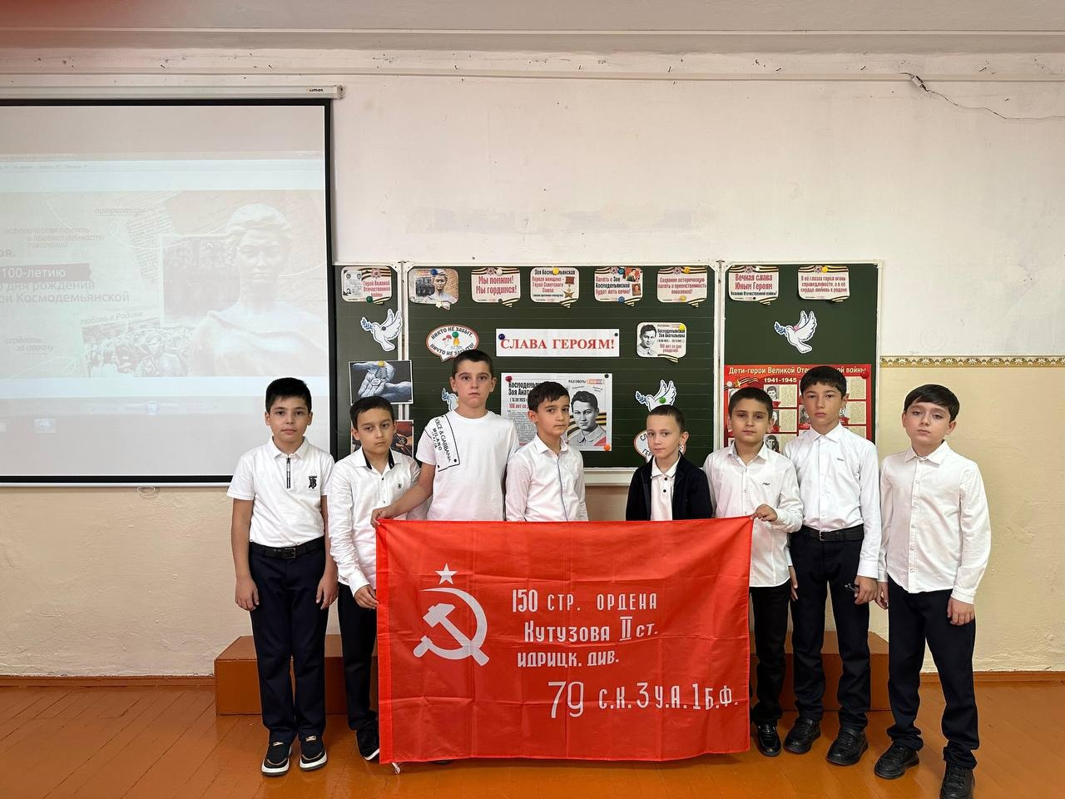

Автор:
Казимагомедова Сапият Умаровна
МКОУ СОШ №10
Город Избербаш, Республика Дагестан
Пояснительная записка к методической разработке

Методическая разработка под названием «Детство, опаленное войной» предназначена для создания подходящей атмосферы, способствующей воспитанию патриотических чувств у школьников. Этот урок ориентирован на раскрытие значения Дня Победы и подчеркивает освободительный характер Великой Отечественной войны. Через примеры героических поступков участников войны, дети учатся патриотизму, полюбить свою Родину и уважать тех, кто защищал ее от фашизма.
Основные цели этого урока заключаются в обновлении знаний о истории нашей Родины, расширении представлений учеников о Второй мировой войне, а также воспитании чувства патриотизма, любви к своей Родине и гордости за нее через героические поступки погибших на войне. Урок также направлен на формирование уважительного отношения к пожилым людям и памятникам войны.
Задачи урока:
1. Ознакомить учащихся с историей Великой Отечественной войны в период с 1941 по 1945 годы.
2. Содействовать воспитанию чувства патриотизма, гордости за свою Родину и готовности защищать ее в трудные времена.
Урок проводится для учащихся 4-х классов в возрасте от 10 до 12 лет.
Оборудование для проведения классного часа: компьютер, мультипроектор, наглядности (предметы и плакаты о Второй мировой войне, портреты детей героев Второй мировой войны)

Ход мероприятия
Гори, свеча, гори, не затухай,
Не проходящей болью будь.
Пусть в пламени твоем встают,
Чей оборвался путь.
Гори, свеча, не затухай,
Не дай нахлынуть тьме.
Не дай живым забыть всех тех,
Погибших на войне!

Войны начинаются внезапно.
Ходит по границе тишина.
А потом обвал. И сразу пятна.
Красные. И - вот она - война.

Вот она - гремучая, шальная,
Вся в лоскутьях дыма и огня,
Землю под железо подминая,
Целится в тебя или в меня.

В эти годы порой казалось,
Что мир детства навек опустел,
Что не вернется радость
В город, где дома без стен.

Юные безусые герои!
Юными остались вы навек,
Перед вашим вдруг ожившим строем
Мы стоим, не поднимая век.
(ДЕТИ САДЯТСЯ)
Учитель:
Как-то так сложилось, что, вспоминая ужасы Великой Отечественной войны, мы говорим об убитых солдатах, военнопленных, истреблении и унижении мирных граждан. А ведь можно выделить еще одну категорию безвинно пострадавших – дети.
Из осколков памяти мы увидим другую войну, войну которую видел маленький человек.
2. Мы сегодня узнаем, как жили:
- Дети в блокадном Ленинграде;
- Дети под оккупацией у немцев;
- Дети в концлагерях;
- Дети пионеры – герои;
- Дети в тылу.
Дети в блокадном Ленинграде.
Просмотр фотографий детей войны и стихотворение
Блокада... Далеко как это слово
От наших мирных светлых дней.
Произношу его и вижу снова
Голодных умирающих детей.
«Ленинградские дети»... Когда звучали эти слова, у человека сжималось сердце. Война принесла горе всем, но особенно детям.. Это звучало как пароль: «Ленинградские дети». В осажденном городе тысячами погибали от голода. Голод не щадил никого. Люди падали на улицах, на заводах, у станков, ложились и не вставали.
Ленинградские дети в ту зиму разучились шалить, играть, смеяться. Ученики падали от голода. У всех была общая болезнь -дистрофия. А к ней прибавилась и цинга. Кровоточили десны. Качались зубы. Школьники умирали не только дома, на улице по дороге в школу, но, случалось, и прямо в классе.

ДНЕВНИК ТАНИ САВИЧЕВОЙ
ТАНЯ САВИЧЕВА
Эта тонкая тетрадка
Стоит многих толстых книг.
Пионерка-ленинградка,
Потрясает твой дневник!
Таня Савичева, Таня,
Ты в сердцах у нас жива.
Затаив на миг дыханье,
Слышит мир твои слова.
УЧИТЕЛЬ
Женя умерла 28 декабря в 12 часов утра 1942 года.
Бабушка умерла 25 декабря в 3 часа дня 1942 года.
Лека умер 17 марта в 8 часов утра 1942 года.
Дядя Вася умер 13 апреля в 2 часа дня 1942 года.
Дядя Леша умер 10 мая в 4 часа дня 1942 года.
Мама умерла 13 мая в 7 часов 30 минут утра 1942 года.
Савичевы умерли. Умерли все. Осталась одна Таня.
Дети под оккупацией у немцев и в лагерях
Гитлеровское руководство с тупой педантичностью истребляло мирное население на всей оккупированной территории Советского Союза. Массы загубленных детей перед их мучительной гибелью варварскими способами использовались в качестве живого экспериментального материала для бесчеловечных опытов «арийской медицины». Немцы организовали фабрику детской крови для нужд немецкой армии, был сформирован невольничий рынок, где шла продажа детей в рабство местным собственникам.
На оккупированных территориях гитлеровцы создают лагеря, тюрьмы.
Дети в концлагерях.
Страшный час для детей и матерей в концлагере наступал тогда, когда фашисты, выстроив матерей с детьми посреди лагеря, насильно отрывали малюток от несчастных матерей.
Дети, начиная с грудного возраста, содержались немцами отдельно и строго изолированно. Дети в отдельном бараке находились в состоянии маленьких животных, лишенных даже примитивного ухода. За грудными младенцами ухаживали 5-7 летние девочки. Ежедневно немецкая охрана в больших корзинах выносила из детского барака окоченевшие трупики погибших детей.
Выходит ребенок, плечи замотаны платком
Рассказывает десятилетняя Наталья Лемешонок узница Саласпилса (в концлагерь Саласпилса попали все пятеро братьев и сестер – Наталья, Шура, Женя, Галя, Боря).
«Мы жили в бараке, на улицу нас не пускали. Маленькая Аня постоянно плакала и просила хлеба, но у меня нечего было ей дать. Через несколько дней нас вместе с другими детьми повели в больницу. Там был немецкий врач, посреди комнаты стоял стол с разными инструментами. Потом нас построили в ряд и сказали, что сейчас осмотрит врач. Что делал он, не было видно, но потом одна девочка очень громко закричала. Врач стал топать ногой и кричать на нее. Подойдя ближе, я увидела , как врач этой девочке вколол иглу, и из руки в маленькую бутылочку текла кровь. Когда подошла моя очередь, врач вырвал у меня Аню и уложил меня на стол. Он держал иглу и вколол ее мне в руку». Затем подошел к младшей сестре и проделал с ней то же самое. Все мы плакали. Врач сказал, что не стоит плакать, так как все равно мы все умрем, а так от нас будет польза… Через несколько дней у нас снова брали кровь. Аня умерла». Выжили в лагере Наталья и Боря.
Учитель
Дети пионеры – герои. Показ слайдов
За боевые заслуги десятки тысяч детей - пионеров были награждены орденами и медалями. Ребята назовут нам их имена ( с мест)
- Валя Котик
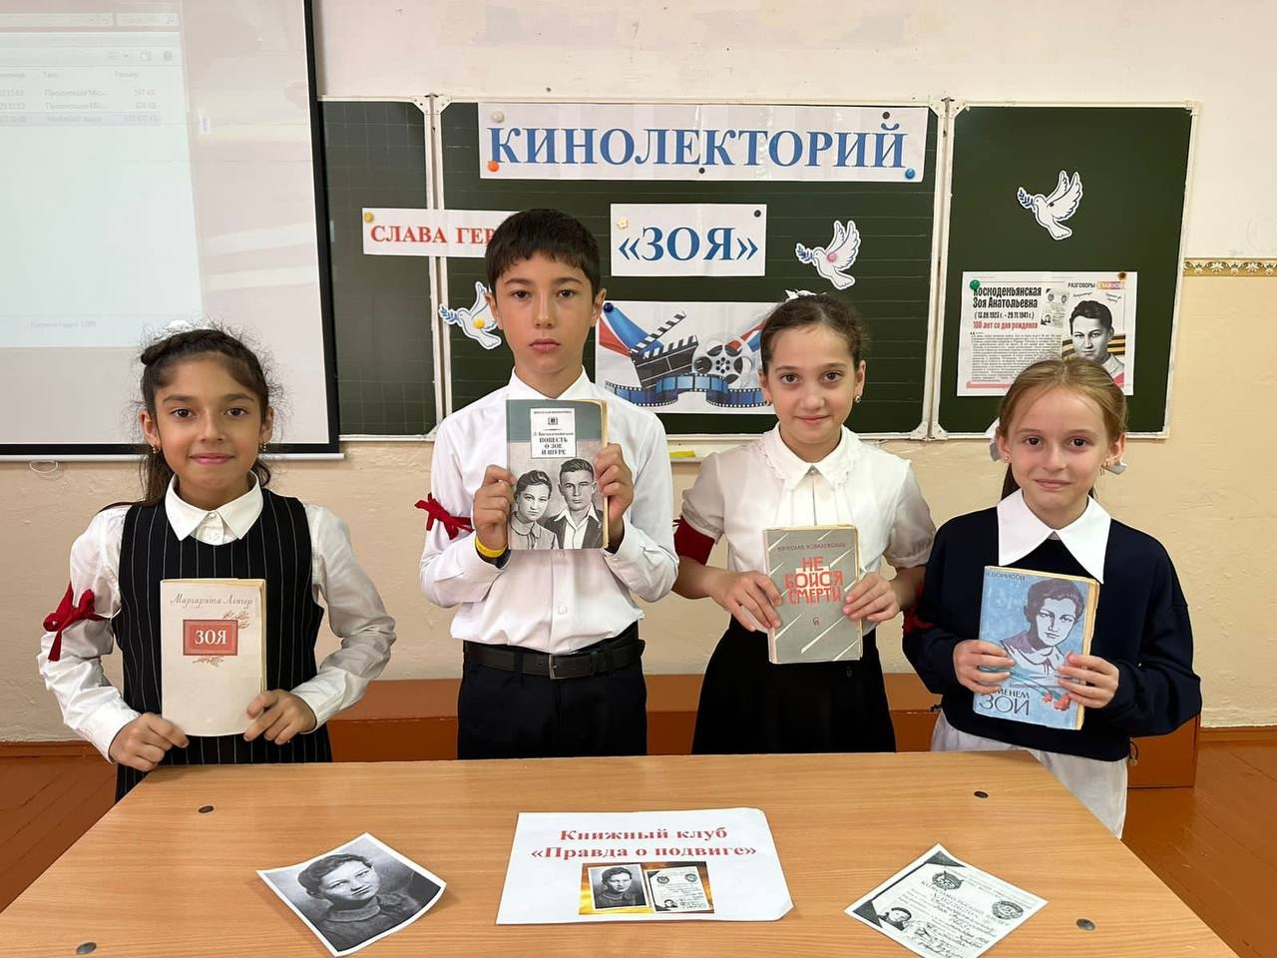
- Зина Портнова
- Леня Голиков
- Марат Казей
Дети в тылу.
Ушли на фронт родители
Отчизну защищать,
А нам - детишкам маленьким -
Картошку убирать.
Девчоночья бригада
Пять-двенадцать лет,
Но выполняли честно мы
Родительский завет …
Вязали варежки, носки,
На фронт их отсылали,
И тем победу над врагом
Коварным приближали
Пусть чисто будет небо над землей,
Пусть жизни мирной радуются люди!
А Вас, кто рядом был с войной,
Мы помним, бережем и любим!
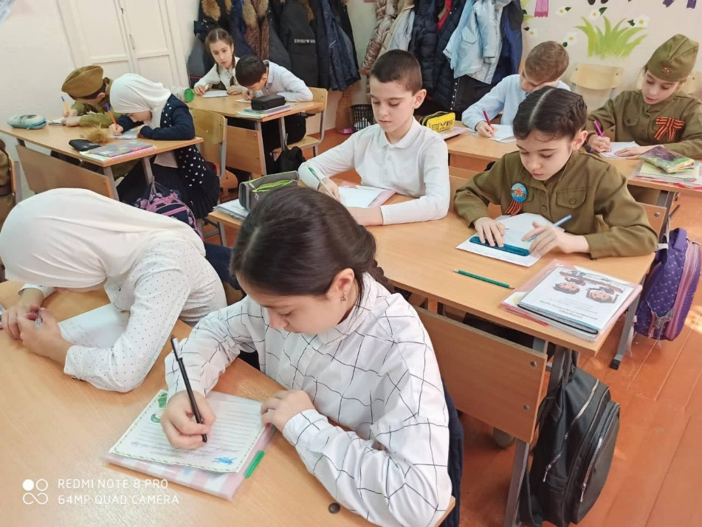
Учащиеся пишут письма солдатам

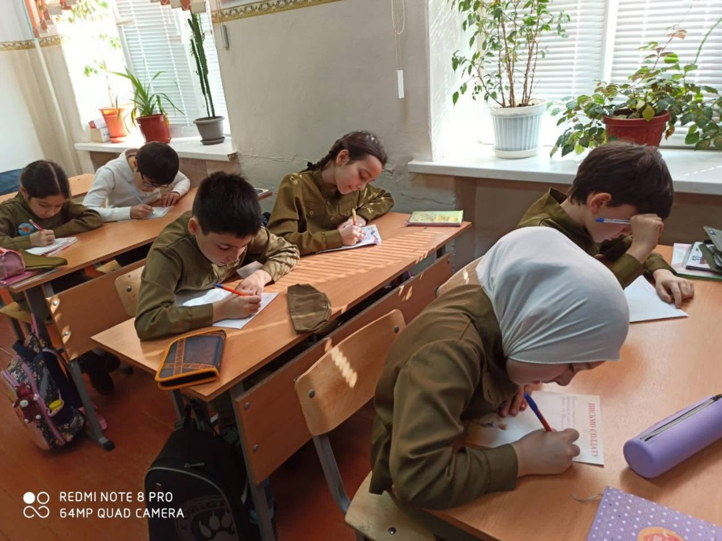

За годы войны каждый пятый ребенок останется сиротой. Уже в 1942 году было принято постановление об устройстве детей сирот. Во время войны будет создано около четырех миллионов детских домов. Пережившие войну дети говорили: «Мы родом с войны. Родом из украденного детства, наполненного горем и ужасом». Забыть страдание даже одного маленького человека - это предать детскую память 4 миллионов погибших детей.
Вечная память всем погибшим. Минута молчанья .

